 | St. Gallen | romana | gotika | rombika | bodový přepis
virga | 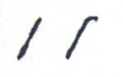 | 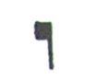 | 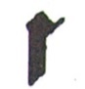
punctum | 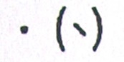 | 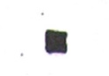 | 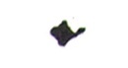 | 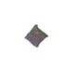 | 
podatus (pes) | 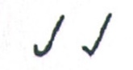 | 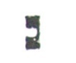 | 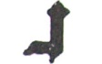 | 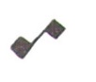 | 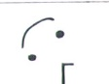
flexa | 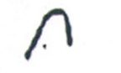 | 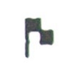 | 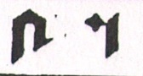 | 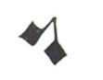 | 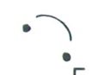
Climacus | 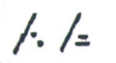 | 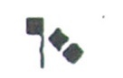 | 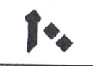 | 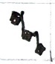 | 
Scandicus | 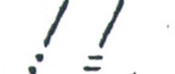 | 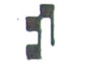 | 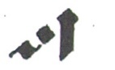 | 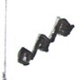 | 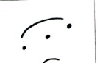
Torculus | 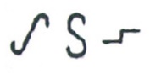 | 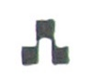 | 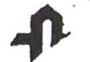 | 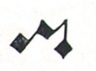 | 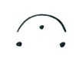
Porrectus | 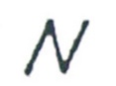 | 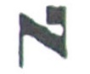 | 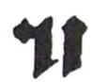 | 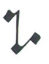 | 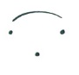
Pes subbipunctis | 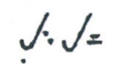 | 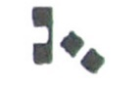 | 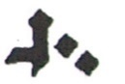 | 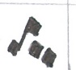 | 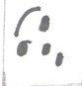
Climacus resupinus | 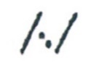 | 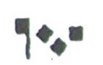 | 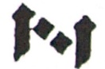 | 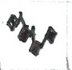 | 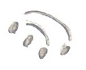
Likvescentní útvary
Oriscus | 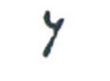 | 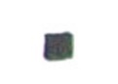 | 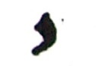 |  | 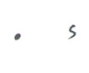
Pressus | 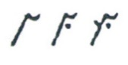 | 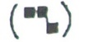 |  |  | 
Salicus | 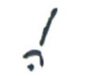 | 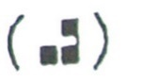 | 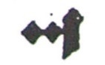
Strophicus | 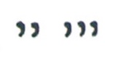 | 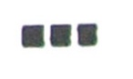 | 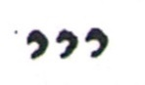
Quilisma | 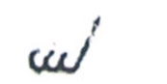 |  |  |  | 
Cephalicus | 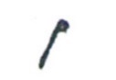 | 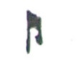 | 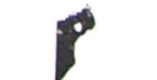
Epiphonus |  | 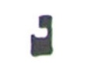
Ukázka č. 5.05.18

Tabulka základních tvarů noty choralis

